机关党委第十八支部开展“不忘初心、牢记使命”主题教育学习活动

9月27日下午2：30，机关党委第十八支部（研究生院、党委研工部）召开“不忘初心、牢记使命”主题教育部署工作会议。会议由支部书记王本贤主持，支部党员参加了会议。
王本贤传达了校党委“不忘初心、牢记使命”主题教育部署会的工作安排和要求，并对支部“不忘初心、牢记使命”主题教育提出了三点要求：一是思想重视。支部党员要重视本次主题教育及理论学习，通过学习坚定理想信念，提高党性修养，强化宗旨意识，严守党的政治纪律和政治规矩。二是遵规守纪。要求支部所有党员严格执行校党委和机关党委主题教育总体方案及学习计划，认真参加本支部组织的集中学习，并要结合“学习强国”等多种学习形式，积极开展个人自学，做到认真学、深入学、反复学，学习内容入脑入心、落地生根。三是注重实效。通过学习，要求支部党员人人有体会、人人有改进，以更加饱满的热情，积极推动我校研究生教育事业再上新台阶。要充分发挥主动性和创造性，投身学校高水平大学建设中心工作，为“新中国成立70周年”献礼。
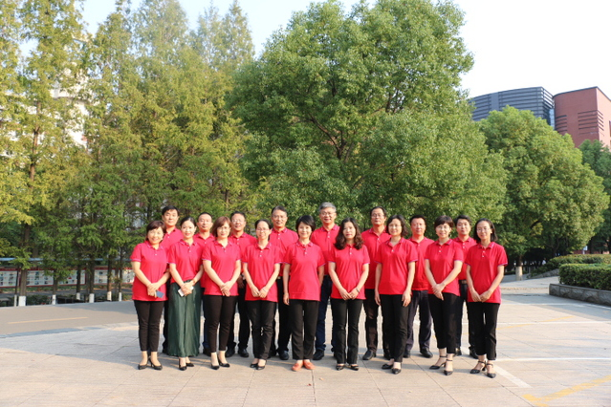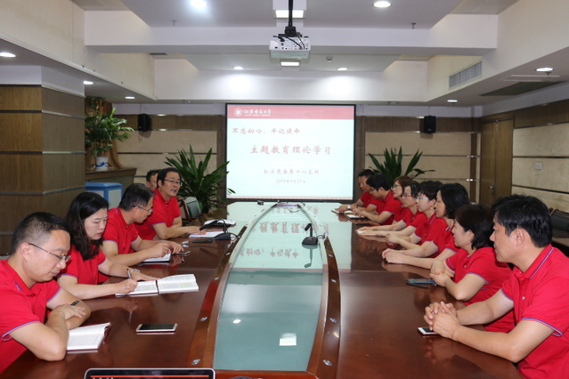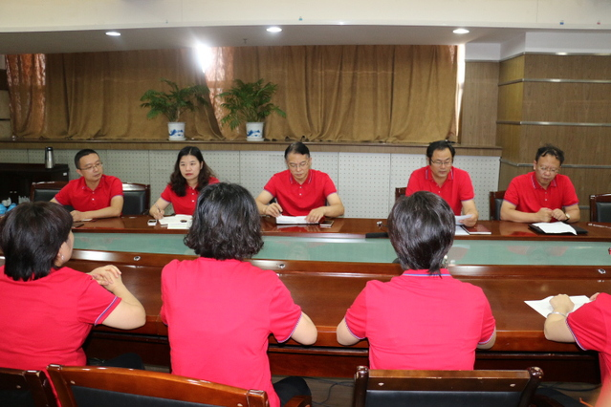
晚上7：00，支部全体党员参加由党委研工部、马克思主义学院党总支主办，机关党委第十八支部、马克思主义学院研究生支部（全国样板党支部）承办的“为祖国颂歌”师生合唱比赛，庆祝中华人民共和国成立七十周年。
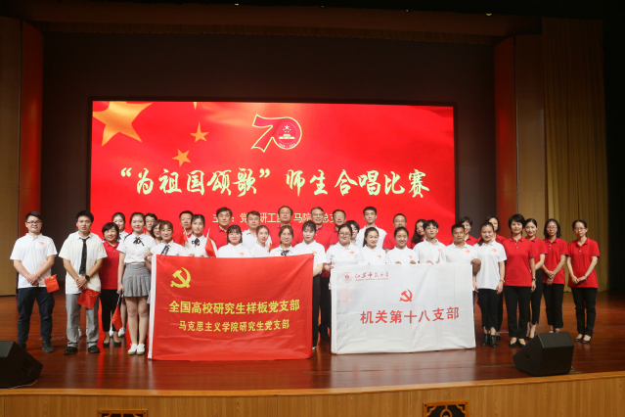
此外，主题教育部署会议之后，支部党员集中观看了《赵亚夫》主题教育宣传片。28日下午，支部党员集中观看《决战时刻》。
